PKP Polskie Linie Kolejowe S.A.
Biuro Komunikacji i Promocji
ul. Targowa 74, 03-734 Warszawa
tel. + 48 22 473 30 02
fax + 48 22 473 23 34
rzecznik@plk-sa.pl
www.plk-sa.pl

Warszawa, 27 września 2018 r.

Informacja prasowa
Program rozjazdowy ze wsparciem UE
182 mln zł dofinasowania z Unii Europejskiej w ramach Programu Operacyjnego Infrastruktura i Środowisko 2014-2020 otrzymały PKP Polskie Linie Kolejowe S.A. na realizację programu rozjazdowego. PLK zamontują łącznie 245 nowych rozjazdów. Inwestycja zapewnia niezawodne, płynne i bezpieczne kursowanie pociągów, również w trudnych warunkach pogodowych.

Krajowy Program Kolejowy (KPK) to ponad 220 projektów, dzięki którym polska kolej nie tylko lepiej łączy regiony, ale staje się bardziej konkurencyjna i bezpieczniejsza. Służą temu modernizacje linii, które obejmują przebudowę przejazdów kolejowo-drogowych, budowy bezkolizyjnych skrzyżowań i montażu nowoczesnych urządzeń, a także osobne projekty, dedykowane poprawie bezpieczeństwa. To na przykład realizowane przez PKP Polskie Linie Kolejowe S.A. programy modernizacji rozjazdów. Dziś PKP Polskie Linie Kolejowe S.A. podpisały z Centrum Unijnych Projektów Transportowych umowę na dofinasowanie projektu pn. „Poprawa bezpieczeństwa poprzez zabudowę nowych rozjazdów kolejowych o podwyższonym standardzie konstrukcyjnym – etap II”. Całkowita wartość projektu to ponad 214,5 mln zł netto, z czego dofinansowanie UE wynosi ok. 182 mln zł netto.

Śnieg i lód nie zatrzymają pociągu
Inwestycja zapewnia niezawodne, płynne, bezpieczne kursowanie pociągów ze stałą prędkością do 120 km/h, a w niektórych lokalizacjach nawet do 160 km/h. Dzięki nowym rozjazdom pociągi sprawnie zmieniają tor, np. przejeżdżają z toru głównego na tory boczne. Dla pasażerów to sprawniejsze, niekiedy szybsze podróże. Zwłaszcza ciężkie składy towarowe jeżdżą bardziej ekonomicznie, bez konieczności zwolnień. Rozjazdy zostaną wyposażone w elektryczny system ogrzewania. Zimą gwarantuje to szybkie usuwanie śniegu i lodu, czyli sprawne działanie urządzeń i większą niezawodność i bezpieczeństwo ruchu kolejowego w trudnych warunkach pogodowych.

Program rozjazdowy na półmetku
Od marca br. zamontowano już 120 nowych rozjazdów na sieci kolejowej. Najwięcej, 43 rozjazdy na torach w województwie wielkopolskim m.in. na stacjach Biniew i Bronów. W mazowieckim jest już 16 nowych na stacjach Jedlnia Letnisko, Pionki, Żytkowice i Zajezierze k/Dęblina. Wszystkie, zaplanowane w programie rozjazdy zamontowano już w województwach: łódzkim (na stacji Kraski), pomorskim (na stacji Rytel i w Gutowcu) i śląskim (na stacji Dąbrowa Górnicza i Dąbrowa Górnicza Ząbkowice). Kilkanaście nowych urządzeń usprawniło też przejazdy w woj. dolnośląskim (m.in. na stacji Smardzów Wrocławski) i zachodniopomorskim (np. na stacji Białogard).
Blokowy montaż nowych rozjazdów
Większość rozjazdów dostarczana jest na miejsce budowy na specjalnych wagonach –
platformach, w kilku blokach – tzw. blokowa wymiana rozjazdów. Przyspiesza to ich montaż i zapewnia szybszą realizację prac. Ponadto, dzięki zastosowaniu technologii blokowej, stare urządzenia i przylegający do nich tor są sprawniej i szybciej zastępowane są przez nowe. Takie rozwiązanie ogranicza zmiany w rozkładzie jazdy.

Wymiana rozjazdów na sieci kolejowej
PKP Polskie Linie Kolejowe S.A. konsekwentnie podnoszą jakość infrastruktury na sieci linii kolejowych. W 2015 r. w ramach programu rozjazdowego zamontowano 697 nowych
rozjazdów w 14 województwach. Zarządca infrastruktury wymienia rozjazdy także podczas prac modernizacyjnych, prowadzonych w ramach Krajowego Programu Kolejowego. Od 2016 w ramach inwestycji zamontowano ok. 1500 nowych rozjazdów.

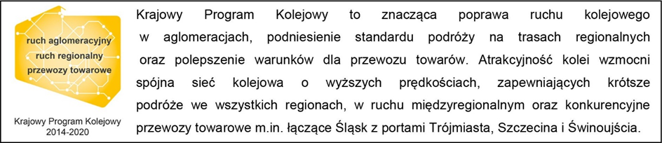
Kontakt dla mediów:
Mirosław Siemieniec
rzecznik prasowy
PKP Polskie Linie Kolejowe S.A.
rzecznik@plk-sa.pl
tel.694 480 239

